PLANTILLA TAREA 1
INFORME “LAS PISTAS DEL TERRENO”

1. Análisis descriptivo del terreno
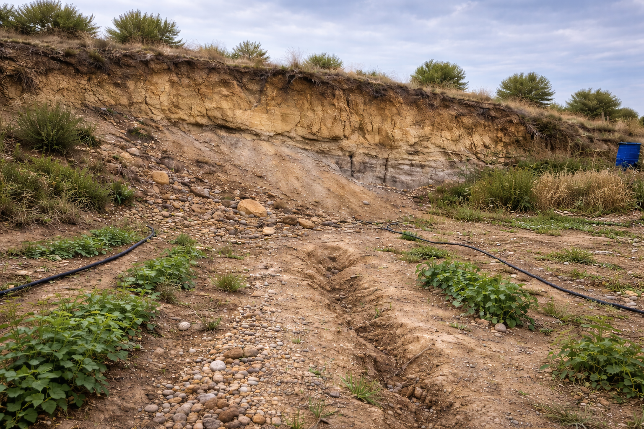
Imagen creada con IA (ChatGPT). Terreno de estudio. CC-BY-SA

En este apartado deberás describir de manera objetiva y detallada:

- Los materiales visibles (rocas compactas (calizas/dolomías), materiales sueltos, presencia de gravas o arcillas, fragmentos redondeados o angulosos).
- La disposición de las capas o estratos si son apreciables.
- La inclinación del terreno y la existencia de taludes.
- Evidencias de erosión o acumulación de materiales.
- Posibles fracturas o zonas de debilidad.
Se valorará el uso adecuado de vocabulario geológico básico y la capacidad de observar con criterio profesional, como haría una persona responsable antes de iniciar una obra.

2. Interpretación y relación con procesos geológicos
A partir de lo observado, deberás explicar:
- Qué procesos pueden haber originado la disposición actual del terreno (erosión por escorrentía, sedimentación, meteorización, transporte de materiales, etc.).
- Qué indican las características de los fragmentos sobre su historia geológica.
- Cómo puede influir la inclinación de las capas o la pendiente en la estabilidad futura.
- Si existen indicios de que los procesos erosivos siguen activos.
En este apartado se espera que relaciones observación y explicación, demostrando comprensión y capacidad de análisis.

3. Valoración aplicada a la toma de decisiones
En este último apartado deberás:

- Identificar posibles riesgos (deslizamientos, erosión progresiva, acumulación de agua, pérdida de estabilidad).
La conclusión deberá estar argumentada y basada en el análisis previo, como si realmente asesoraras a Juan.

